实 验 报 告
课程名称： 云计算原理和实践
成 绩：
实验项目名称：Git和GitHub 实验时间：2021.3.28
指导教师（签名）：
班级：机械182 姓名：叶一涵 学号：201811510230

实 验 目 的:
1、了解并认识Git版本控制软件和GitHub免费开源项目托管站点；
2、注册GitHub账号，在个人GitHub主页中，熟悉GitHub主页上面的基本操作；
3、将GitHub上某个仓库用Git克隆到本地，熟悉Git的基本操作。

实 验 环 境:
设备：PC机，建议个人PC，实验室计算机重启后不保留之前实验；
操作系统：Windows/Linux
软件：Git-2.30.0.2-64-bit.exe
编程语言：SHELL命令，项目自主开发语言（不限）

实 验 内 容 及 过 程:
  - 创建仓库/创建新项目
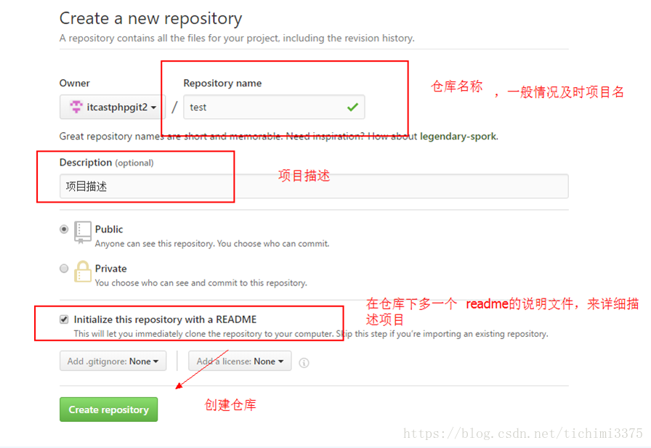
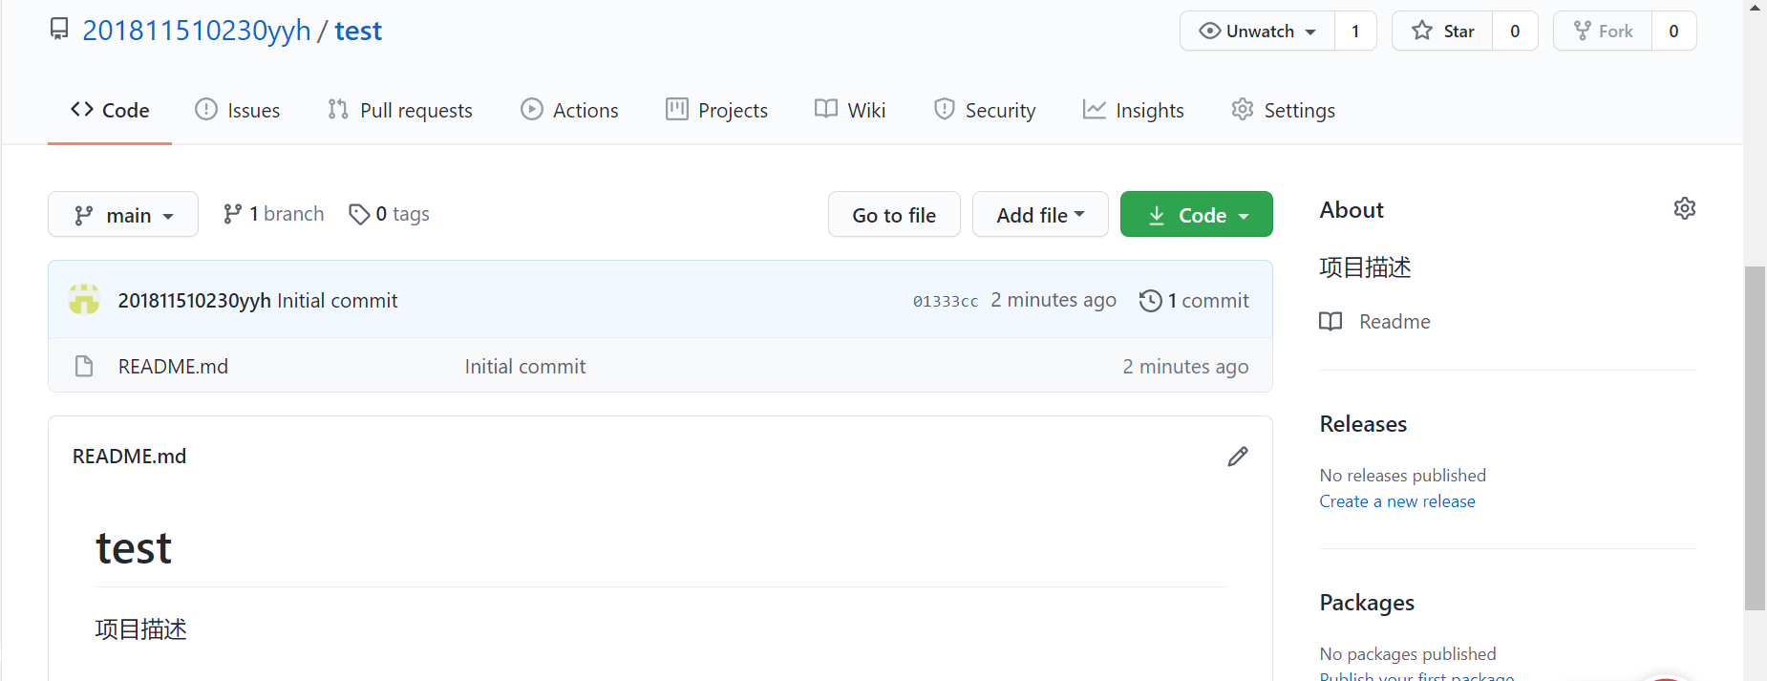
  - 创建文件
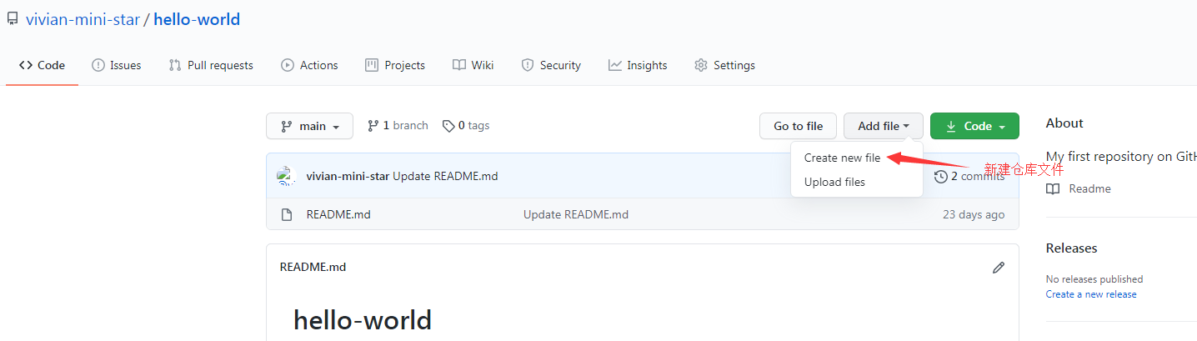
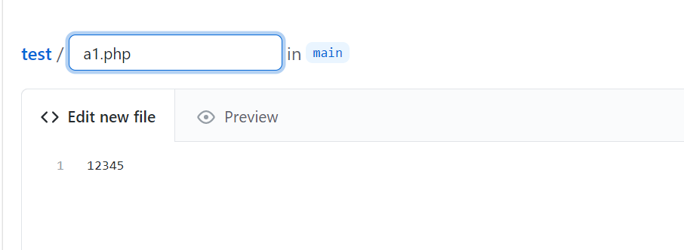

1.3 编辑文件和提交文件

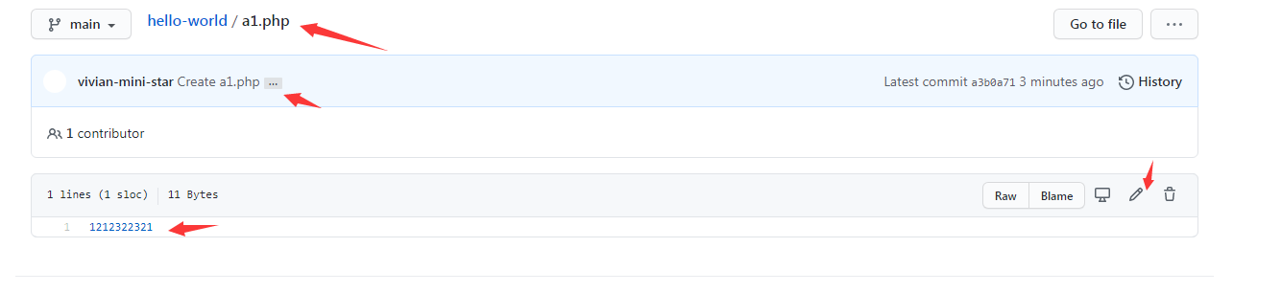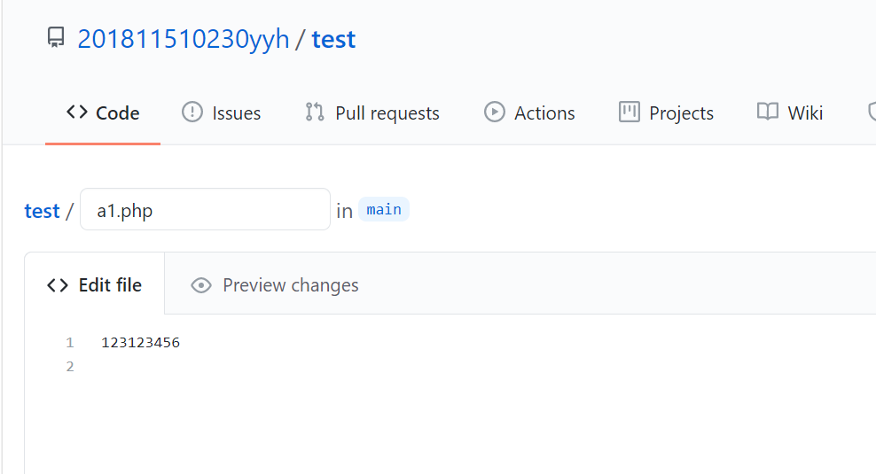

1.4 删除文件
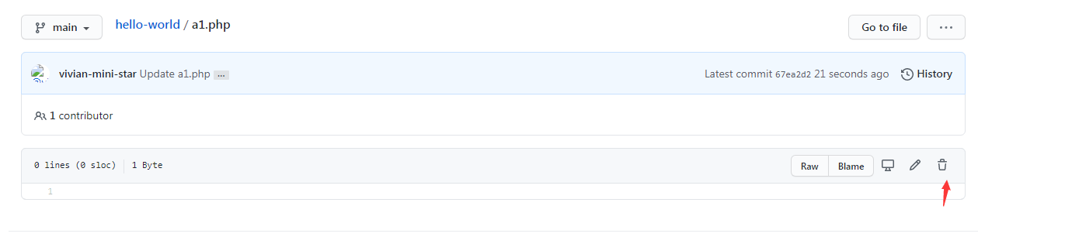

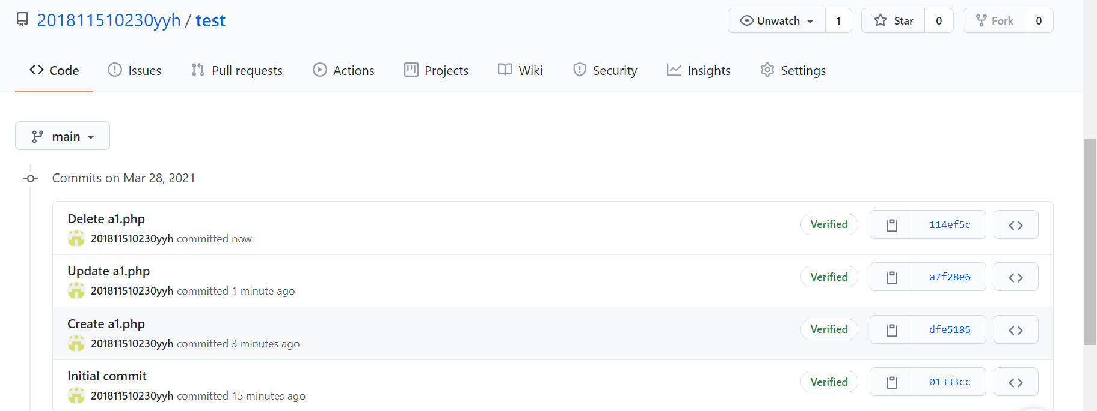

1.5 上传文件：
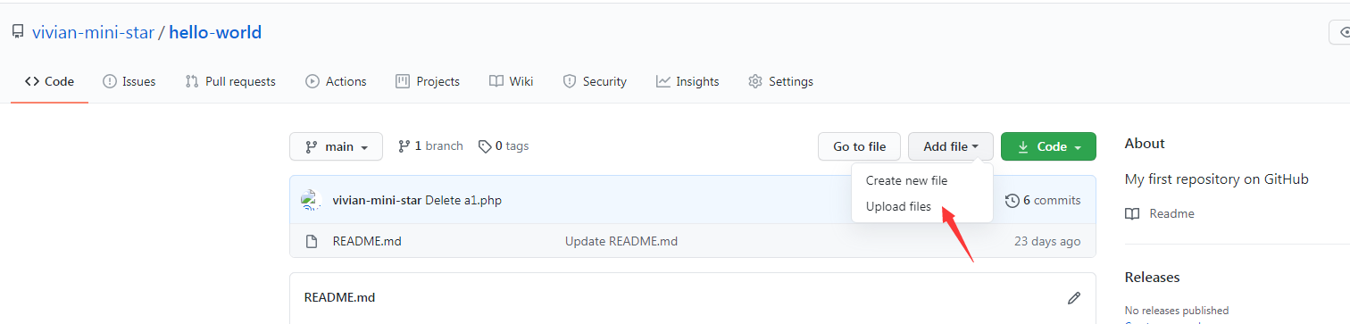
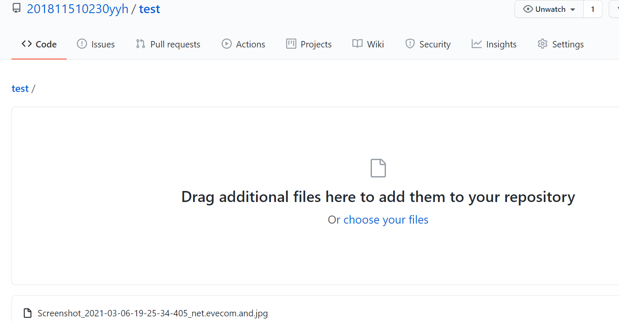

1.6 搜索仓库文件
多学一招：快捷键（t）
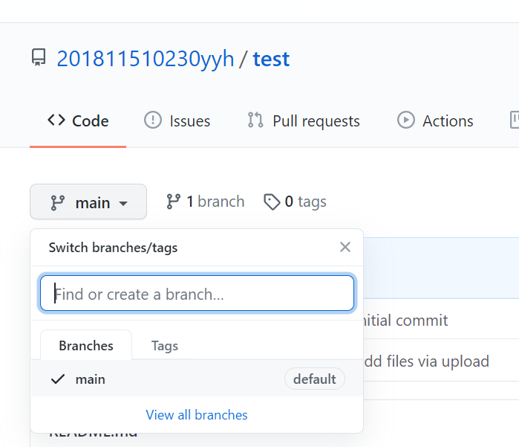
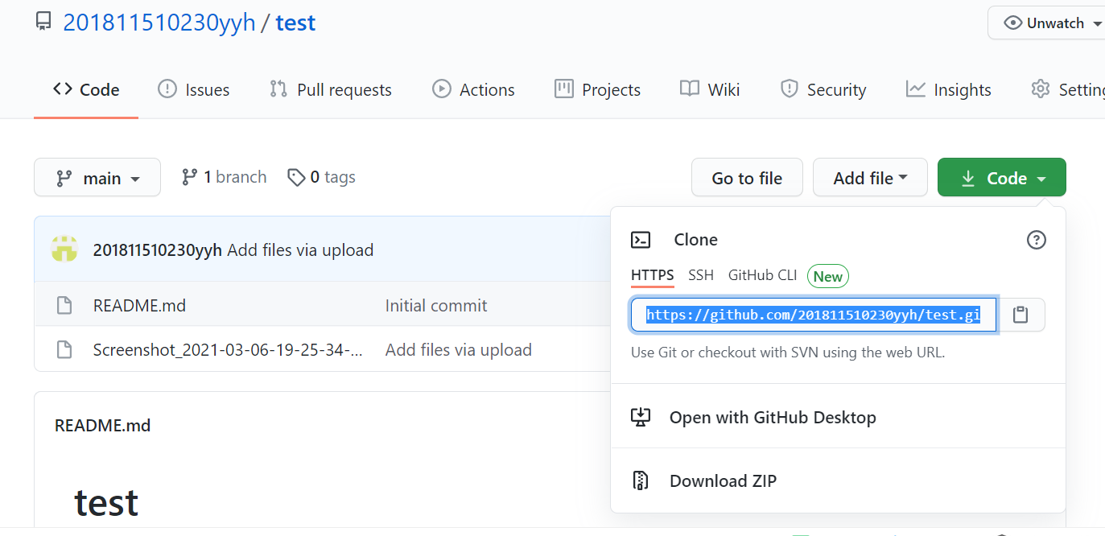

1.7 下载/检出项目
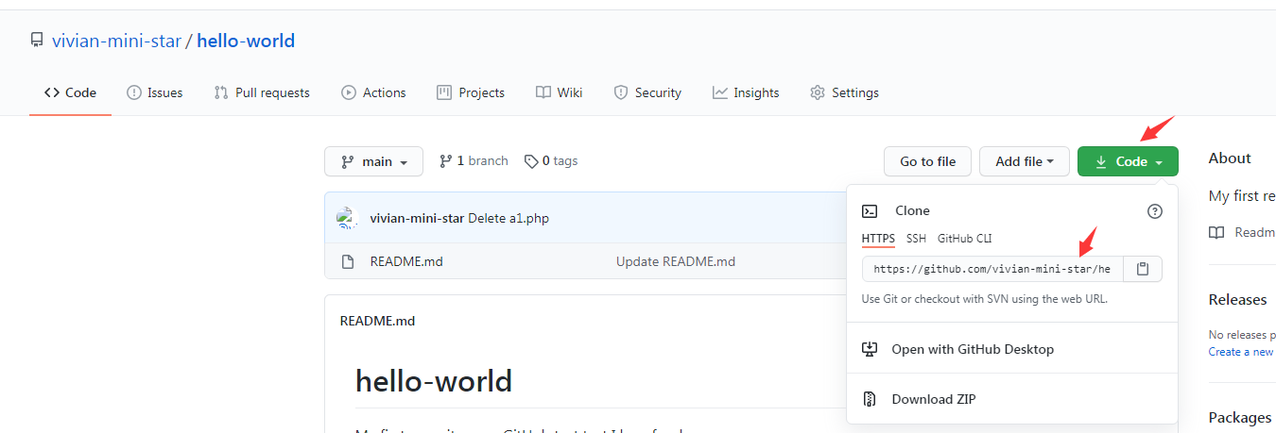
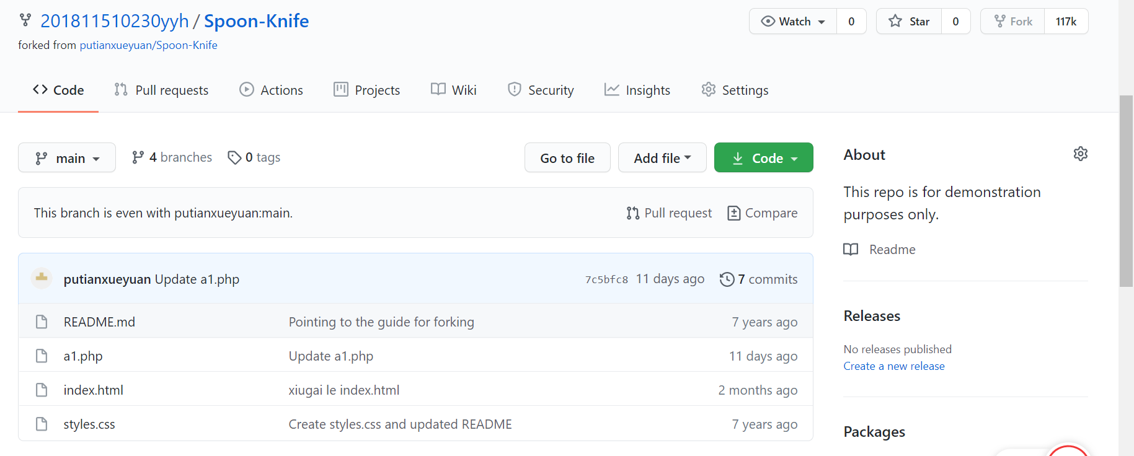

1.8 复制克隆fork

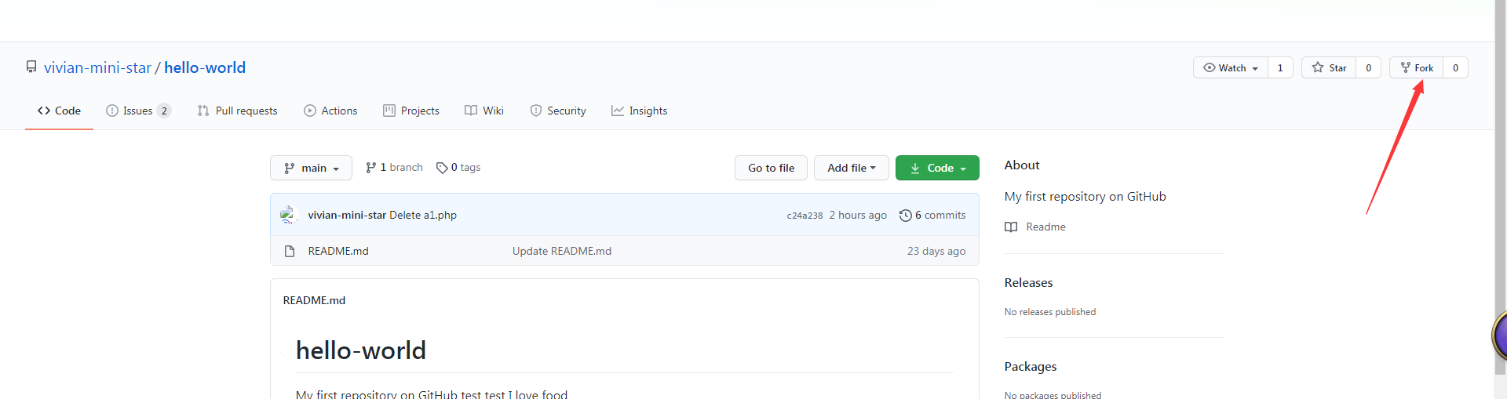

实 验 结 果 及 分 析：
Fork后的项目是一个独立的项目：
Vivian-mini-star中新建了一个test.txt文件，对应可以看下vivian-mini-star里面并没有，说明fork后的项目是独立的。

实 验 心 得：
根据这次的实验懂得了如何创建github以及一系列操作。

附 录：

